1. ---------------------------------------------------------------------------------------------------------------------

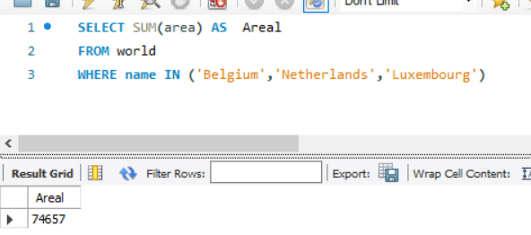

1. ---------------------------------------------------------------------------------------------------------------------

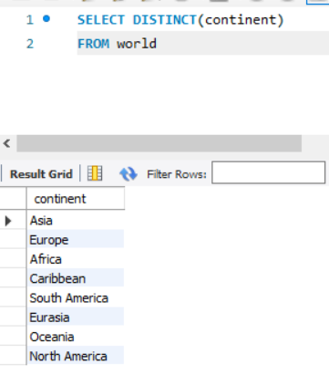

1. ---------------------------------------------------------------------------------------------------------------------

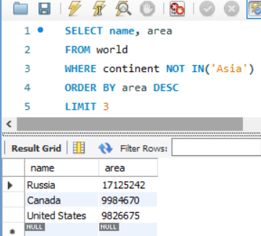

1. ---------------------------------------------------------------------------------------------------------------------

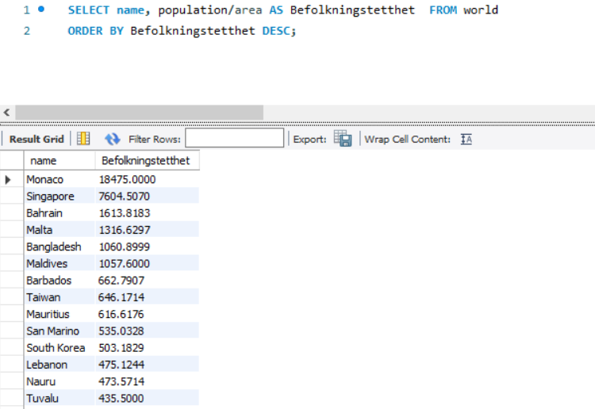

1. ---------------------------------------------------------------------------------------------------------------------

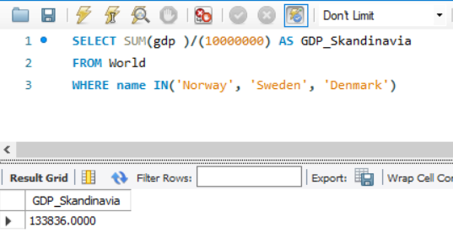

1. ---------------------------------------------------------------------------------------------------------------------

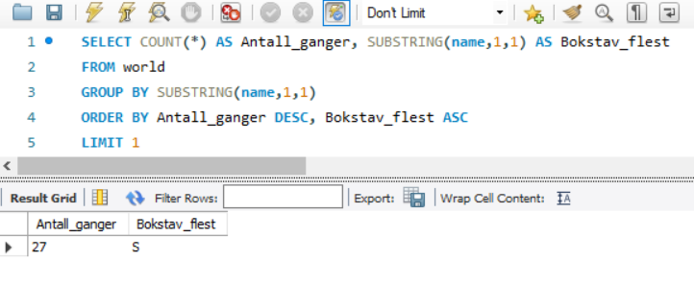

1. ---------------------------------------------------------------------------------------------------------------------

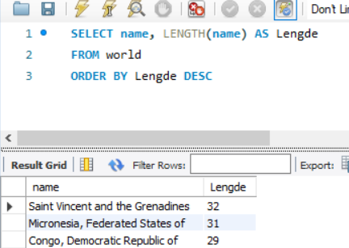

1. ---------------------------------------------------------------------------------------------------------------------

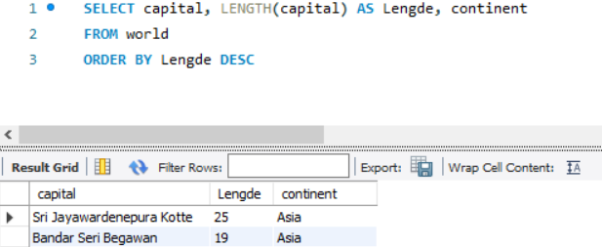

1. ---------------------------------------------------------------------------------------------------------------------

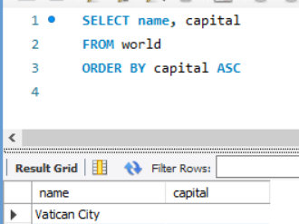

1. ---------------------------------------------------------------------------------------------------------------------

Gjorde oppgaven i to step

Step 1

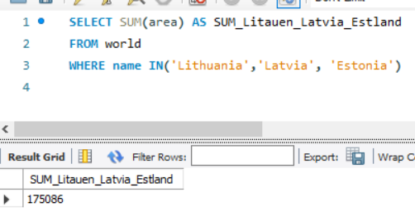

For å få tot areal på de tre landene

Step 2:

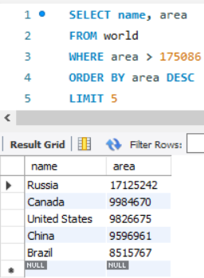

Bruker tot areal og limiter det til å vise topp 5 land som er større enn det arealet.